Salzburg, 30.03.2022

Tischtennis Landesbetriebsmeisterschaft 2022

Liebe Tischtennisbegeisterte,

die Jagd auf den Ball ist wiedereröffnet. Unter Einhaltung aller gesetzlicher
Rahmenbedingungen werden die Sieger in verschiedenen Leistungsgruppen ermittelt.

Termin und Ort
- 8. Mai ab 8.00 Uhr, Sporthalle Rif / Hallein
(Nennschluss: 26. April)
- Einspielen ist ab 7.30 Uhr möglich. Die Siegerehrung findet gleich
anschließend im Restaurant des ULSZ Rif statt.

Informationen & Teilnahmebedingungen
- Ein Team besteht aus 3 Personen (max. 5 Pers. Pro Begegnung)
- Spielgemeinschaften sind nicht erlaubt
- Der Modus wird in der Ausschusssitzung nach dem Nennschluss festgelegt. Diese startet am Mittwoch den 29. April 2022 um 17:30 Uhr im Parkhotel Brunauer.

Anmeldung
- Anmeldungen unter: Tischtennis Landesbetriebsmeisterschaft ⋆ Betriebssport Salzburg (betriebssport-salzburg.at) oder an: betriebssport@ak-salzburg.at

Nenngeld & Detailinformationen
- Das Nenngeld 60 Euro pro Team ist auf das Konto AT32 1400 0570 1000 5916 der ARGE
Betriebssport bis zum Nennschluss einzuzahlen. Bei Verwendungszweck „TT-LBM und
Firmennamen“ eintragen.

Die Detailinformationen über den Bewerb senden wir nach der Teamführersitzung zu.

Wir freuen uns auf deine Anmeldung.

Sportliche Grüße
dein Betriebssportteam
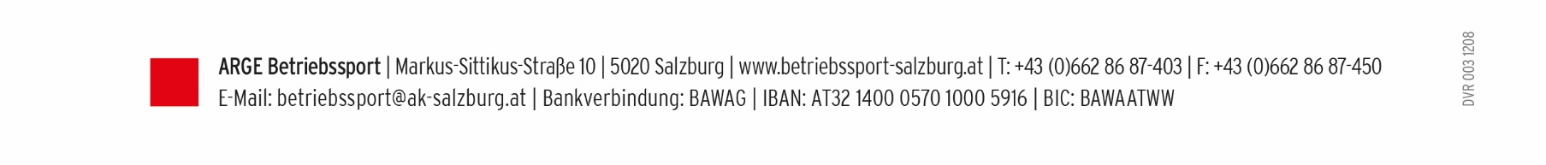
in V. Rene Wanner

